Мы, команда гимназии №10, учащиеся 3 класса, продолжаем участие в проекте «Я поведу тебя в музей».
Команда первых классов школы №53 побывали у нас вместе со своими родителями и рассказали, что в их школе есть уникальный музей. Настоятельно рекомендовали его посетить. И вот, воспользовавшись приглашением, мы проложили следующий маршрут в Музей школы №53:
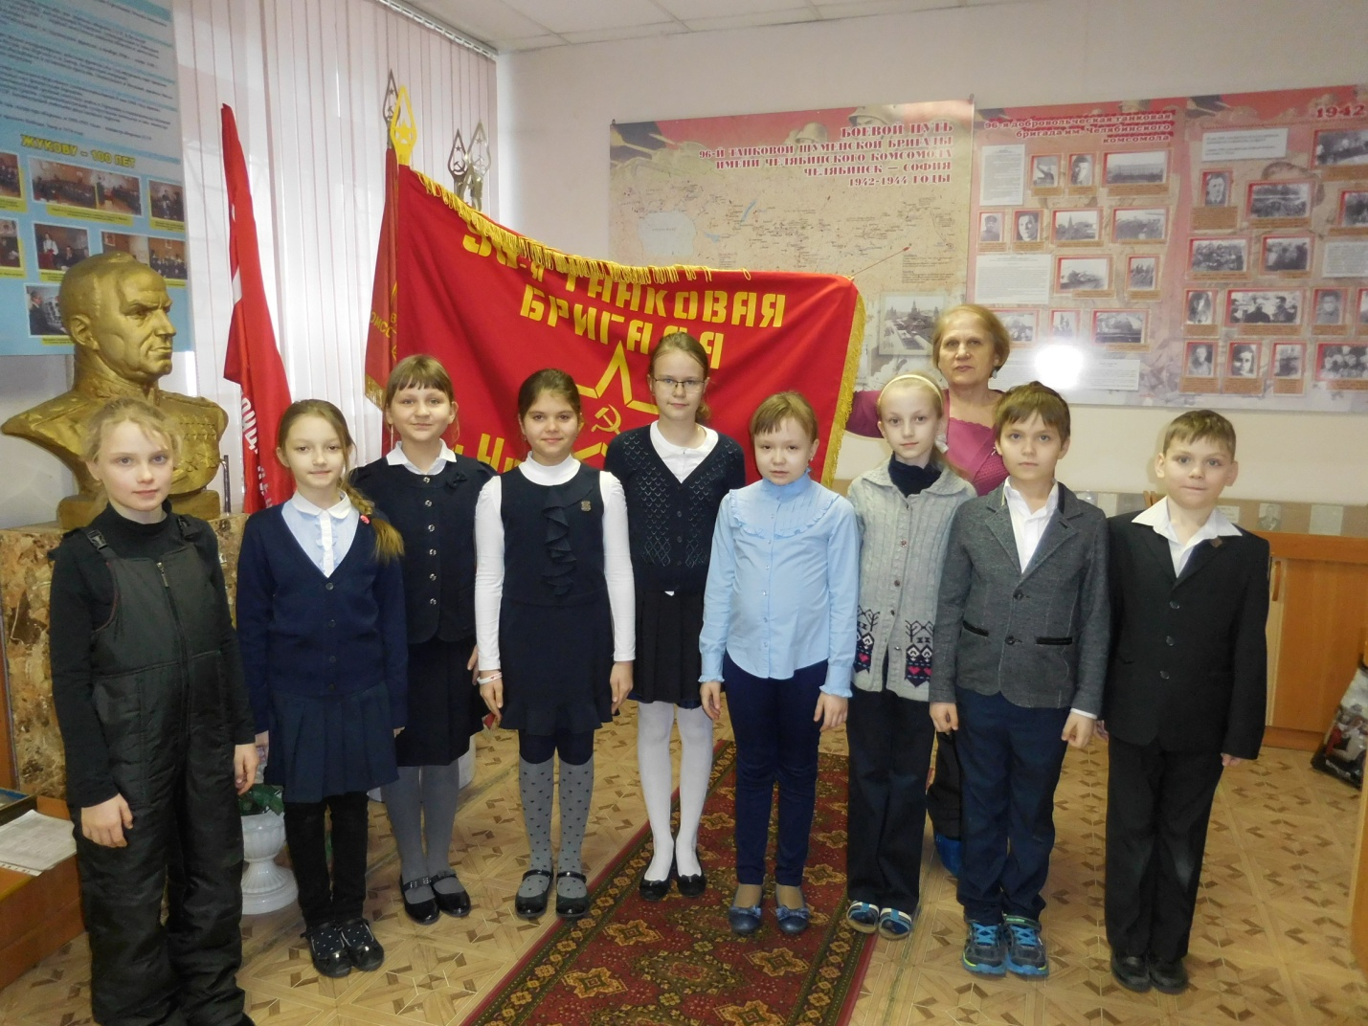
Бережно сохраняет традиции и увлекательно рассказывает об экспонатах музея руководитель Музея боевой славы 96-й Шуменской танковой бригады им. Челябинского комсомола Ковшов Игорь Валентинович:
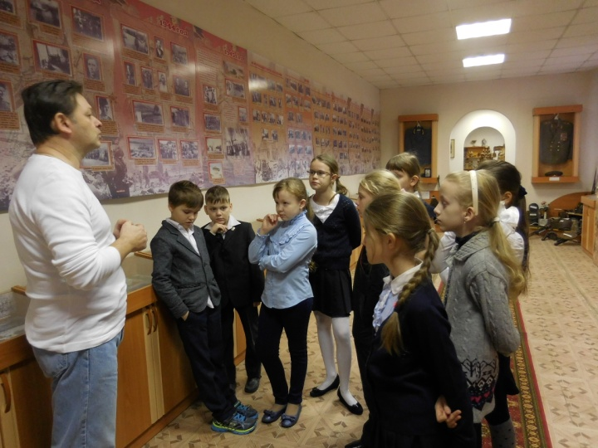
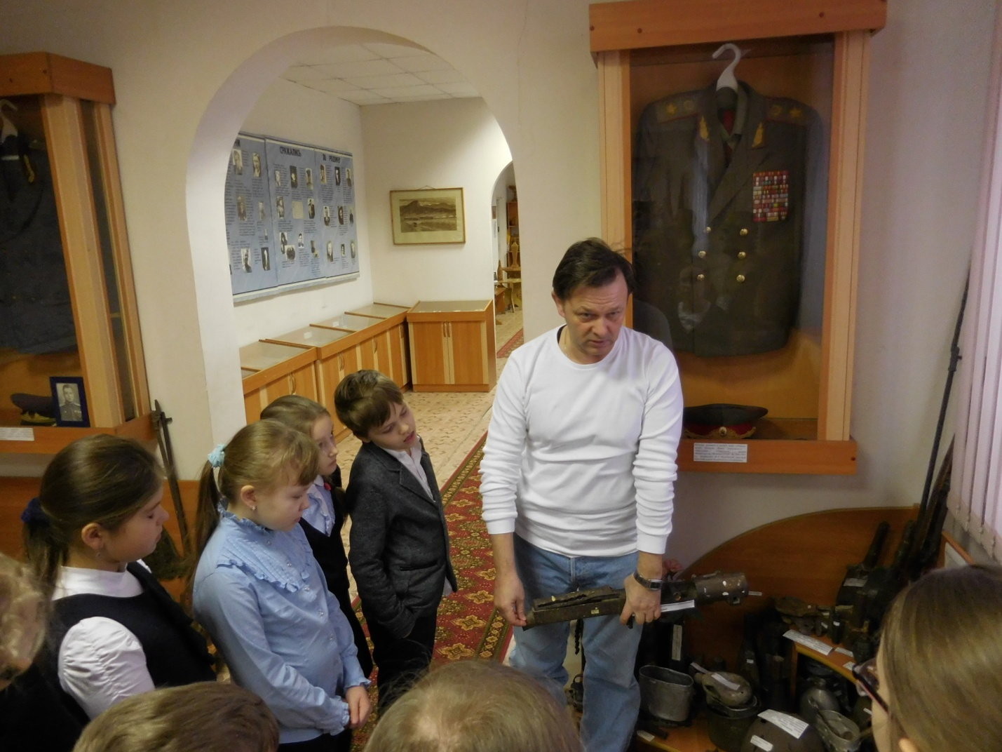
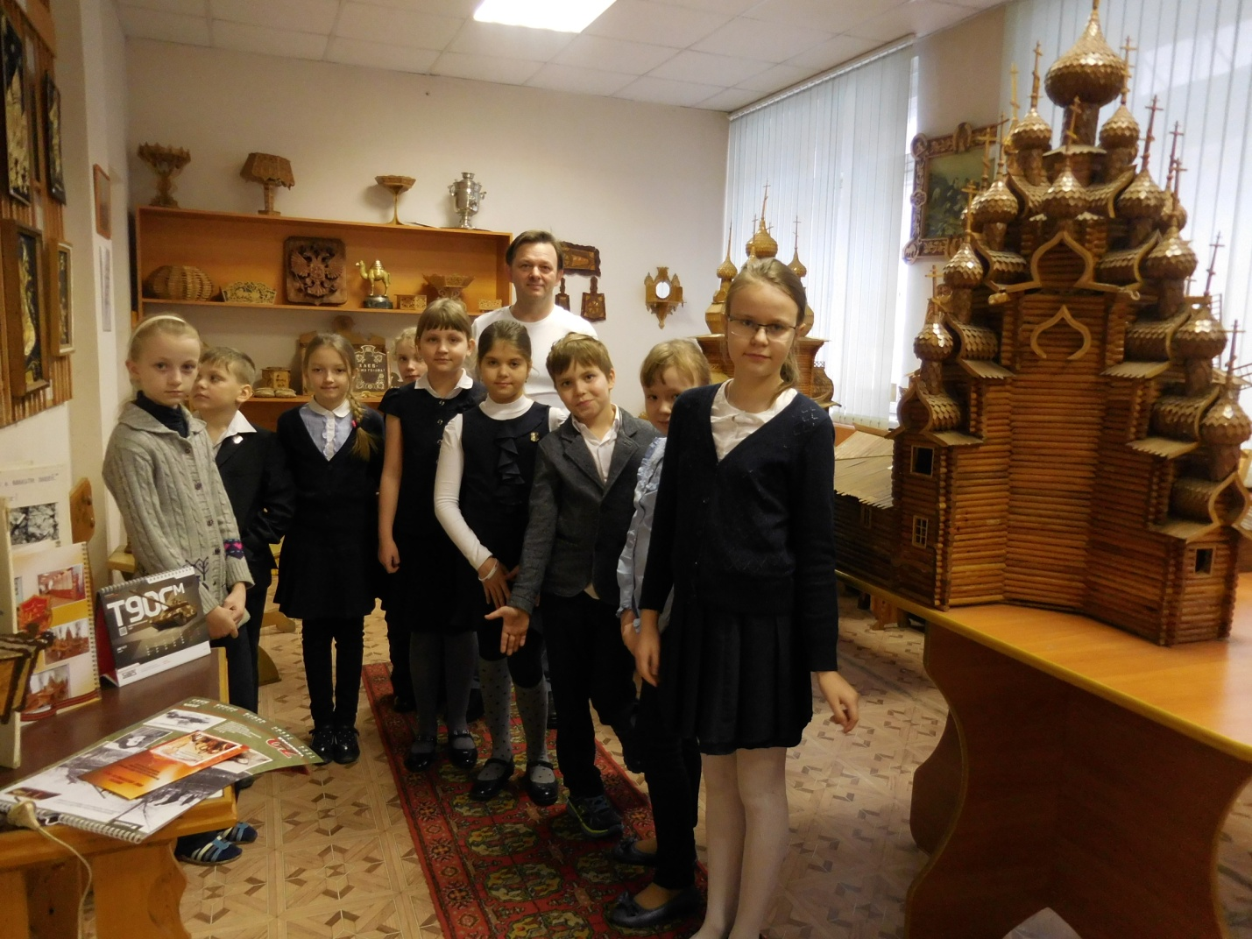
Ещё мы посетили Музей Истории школы №36 «На стыке эпох». Руководитель - Давиденко Нина Ивановна:
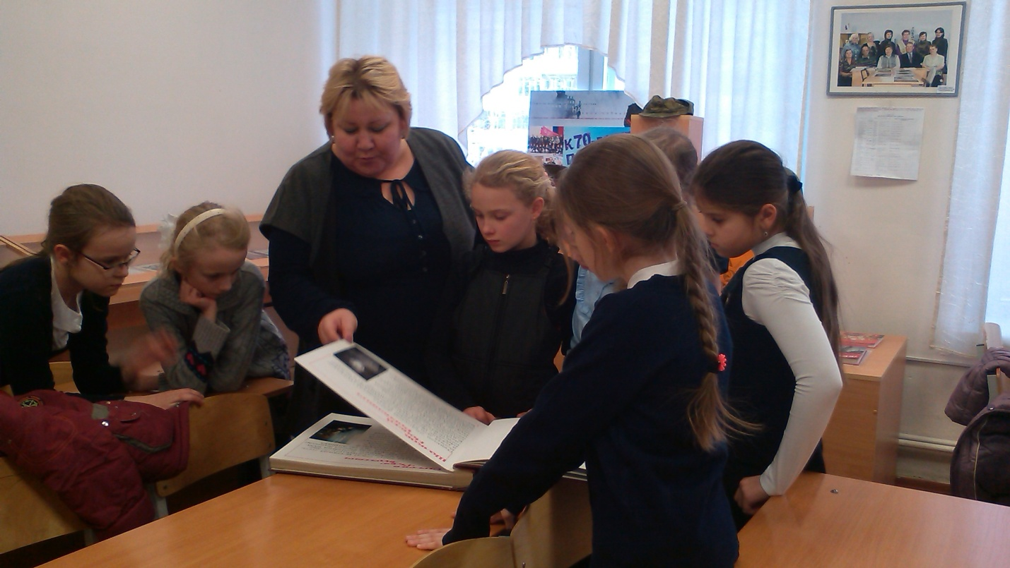
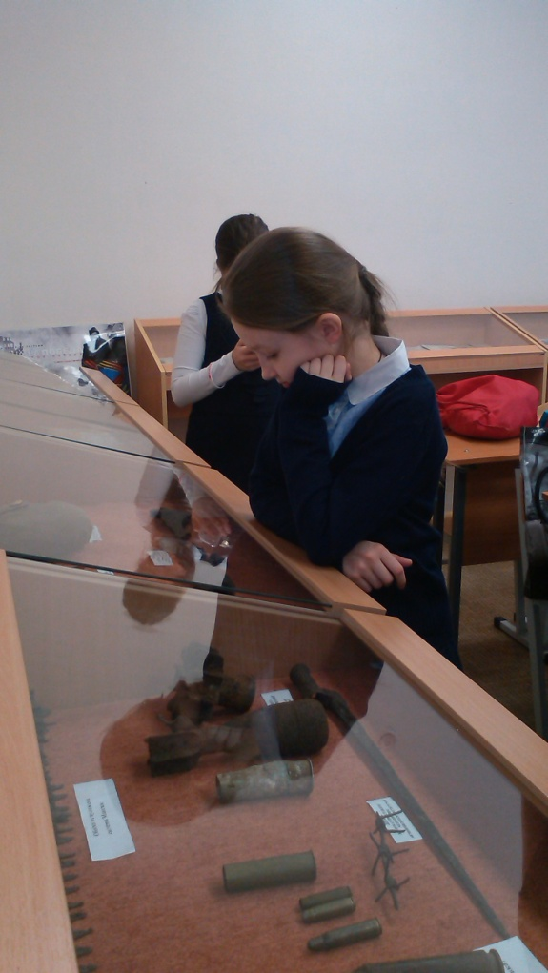
Интересно получать задания и совсем не просто их выполнять.

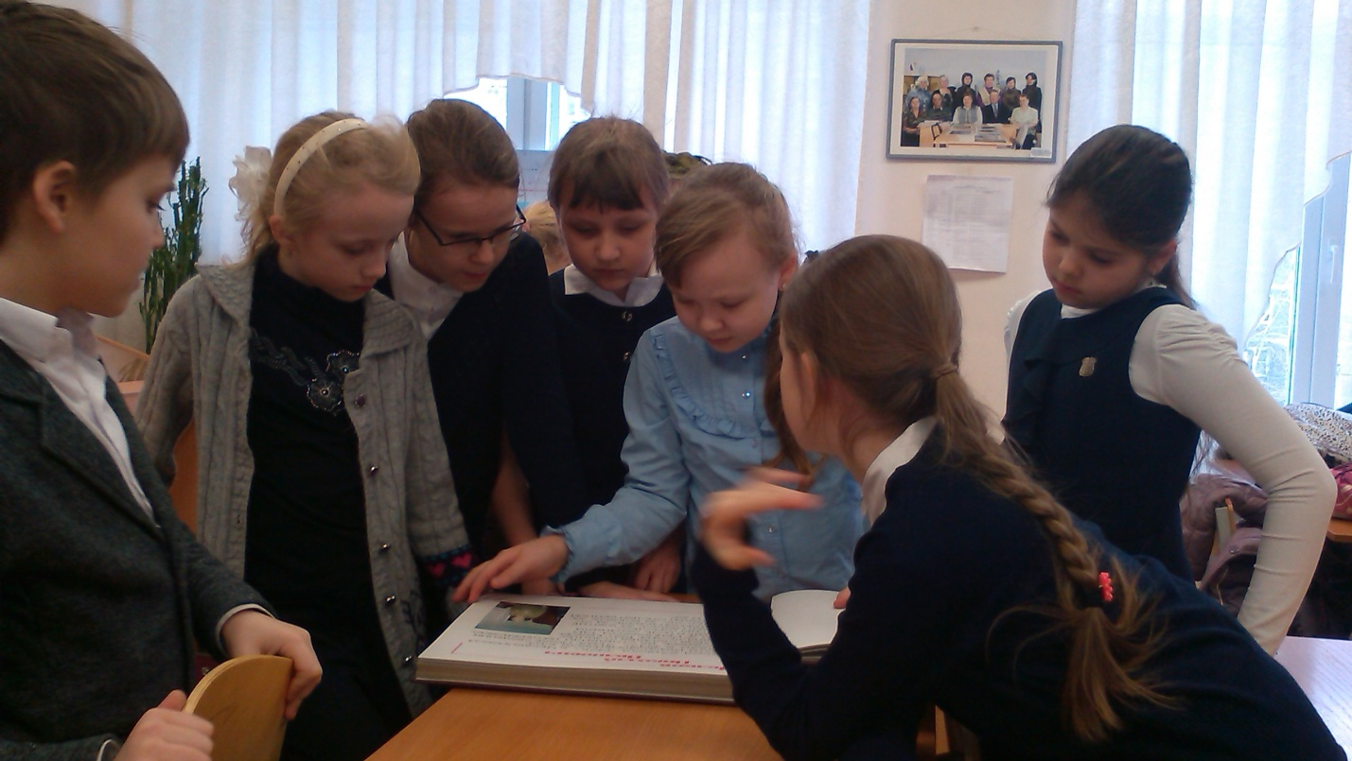
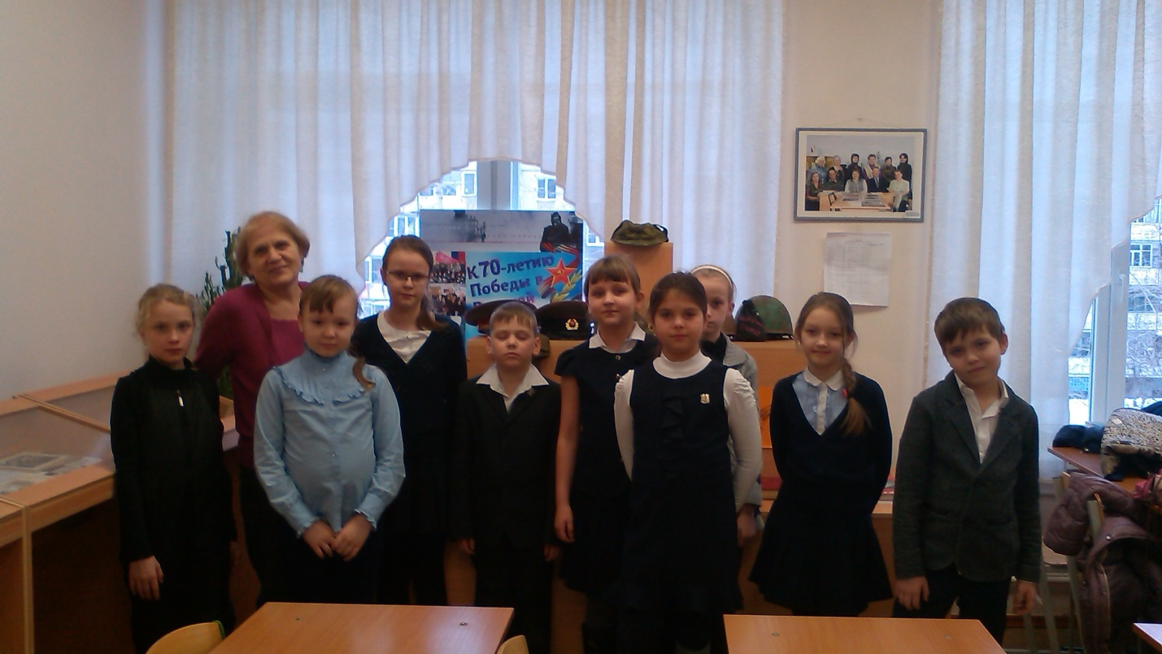

Фотография на память

Кроме наших увлекательных путешествий, мы и сами принимали гостей в своём школьном музее.
За январь в музее гимназии №10 «Река времени» побывали команды МБОУ СОШ №54(филиал) и МБОУ СОШ № 32. Нам очень приятно встречать гостей, знакомиться с ребятами других школ г. Челябинска.
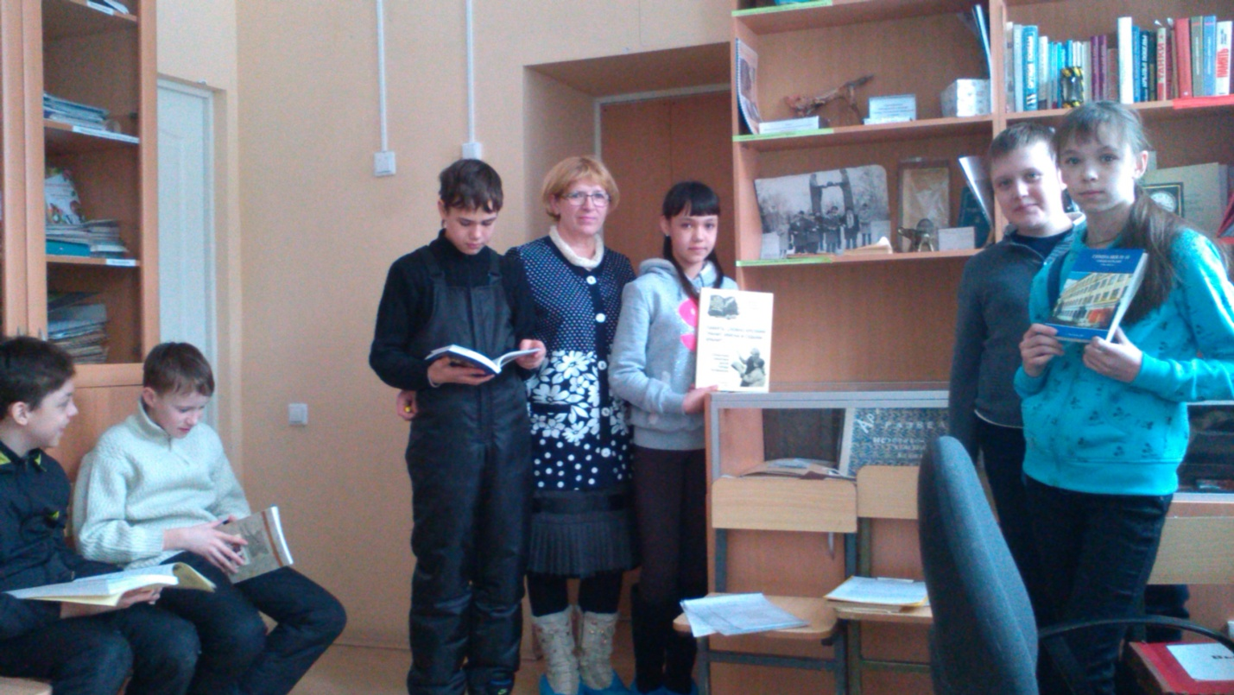
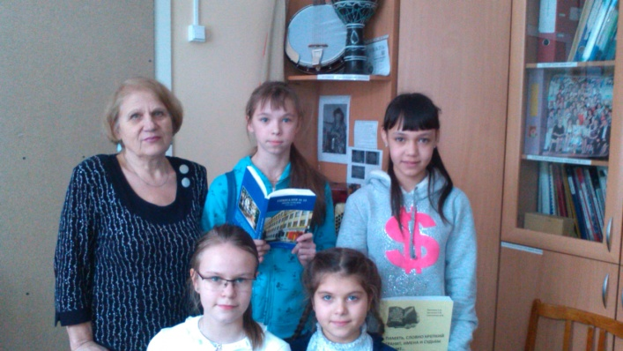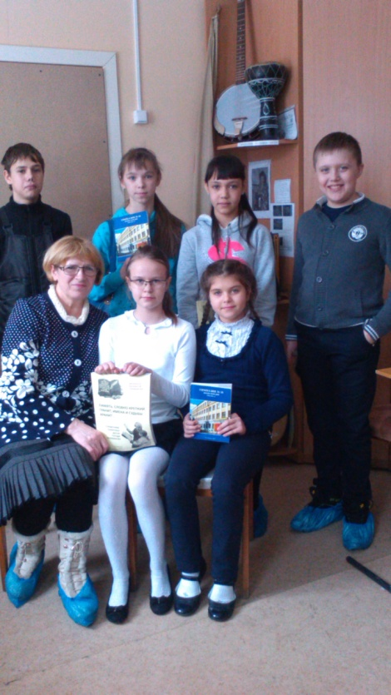

Всем приятных и полезных путешествий по музеям г. Челябинска!

